**דו"ח התקדמות – פרוייקט הנדסה 2014-15**

כאן יוכנסו תמונות מהרצת הSAMPLE

30\4\2014

ניסינו להפעיל את ITK.

ליתנו לנו שתי תמונות לסגמנטציה:

1. case1_5_12_11_S20_liver.nii
2. case7-06-06-2012.nii

וכן ה GROUND TRUTH שלהן.

עבור תמונה 3, נכשלה הפתיחה בITK עם הטעות הבאה:

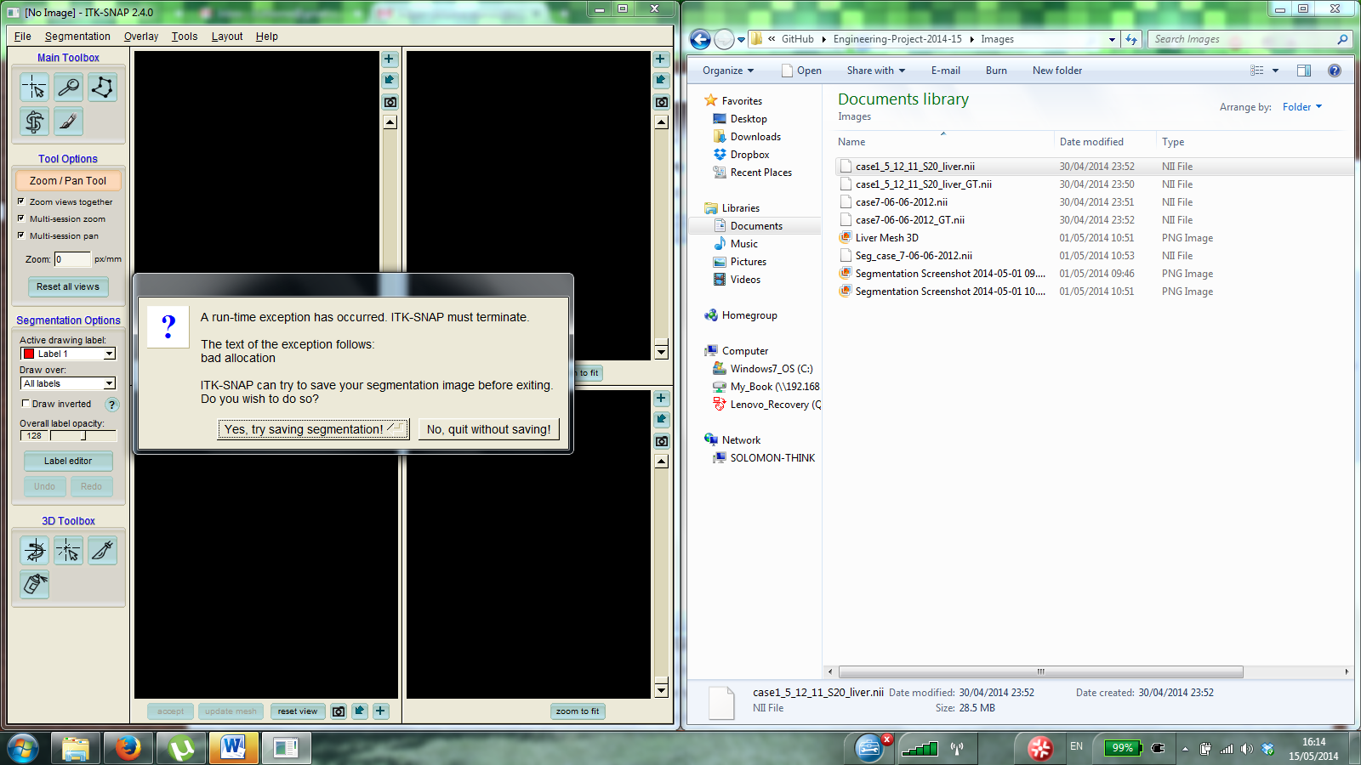

ואם ניסינו להכניסה בעזרת DRAG & DROP:

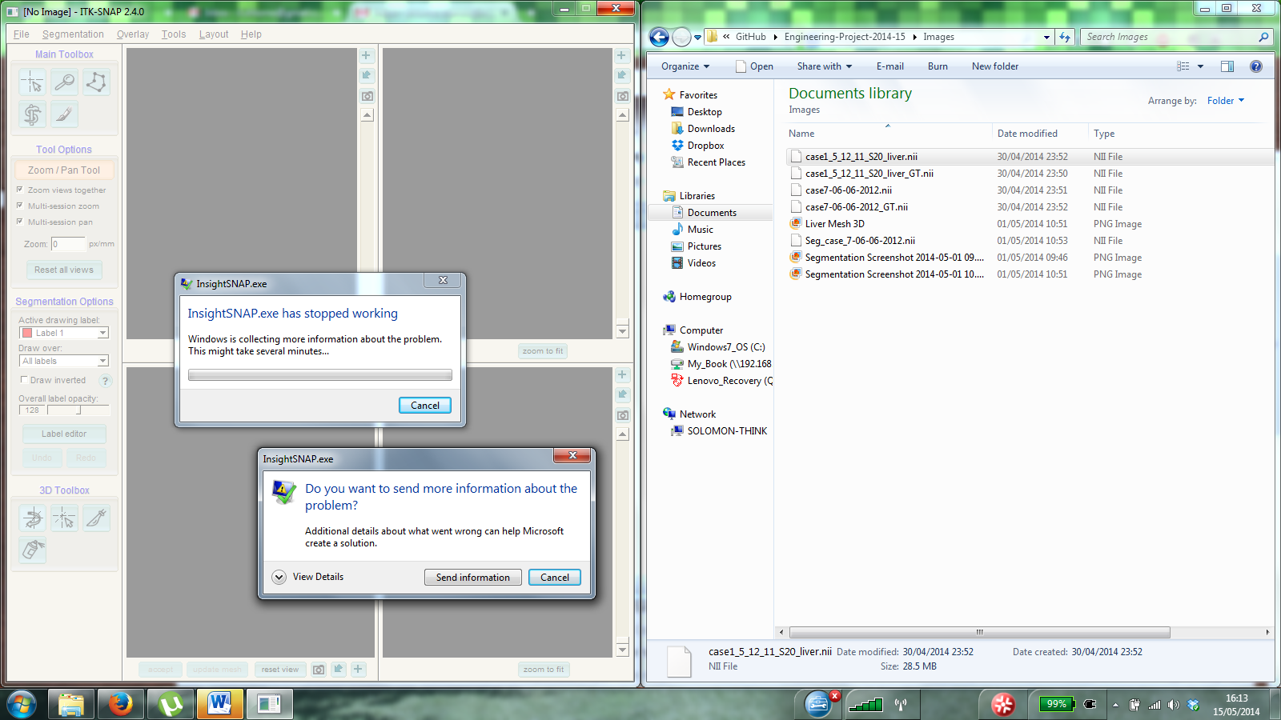

עבור הCASE השני הצלחנו לפתוח ע"י DRAG&DROP:

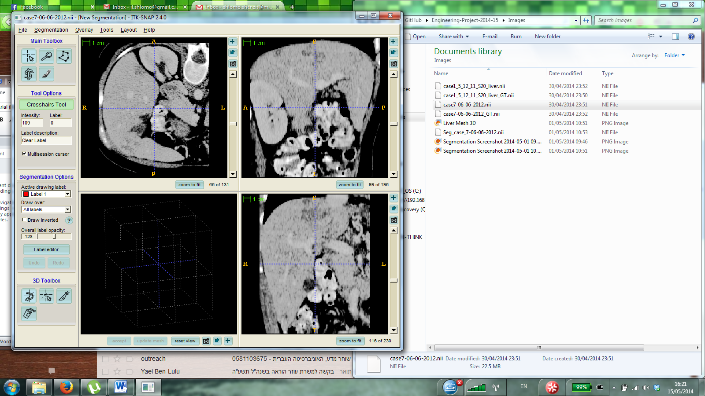

שיחקנו עם הקונטרסט:

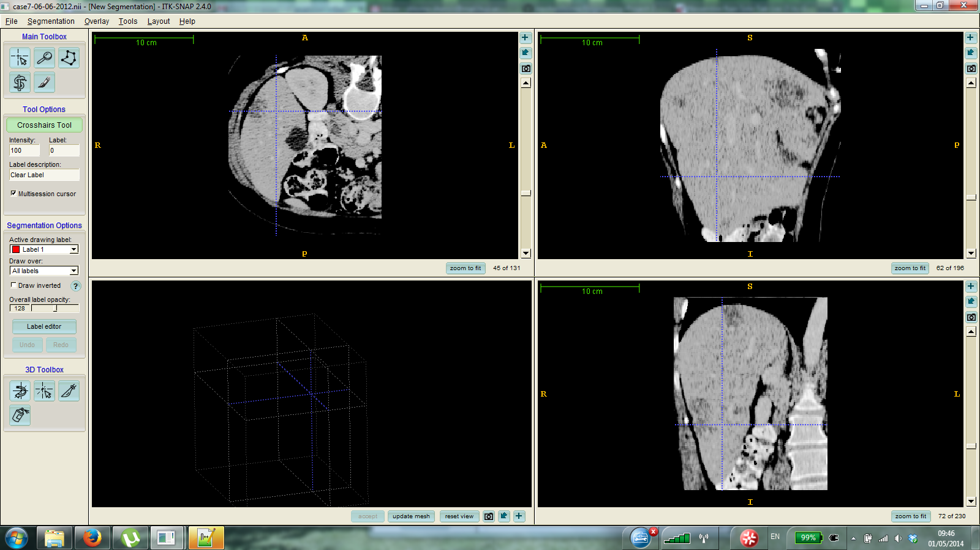

ועשינו סגמנטציה ע"י סימון הגידול:

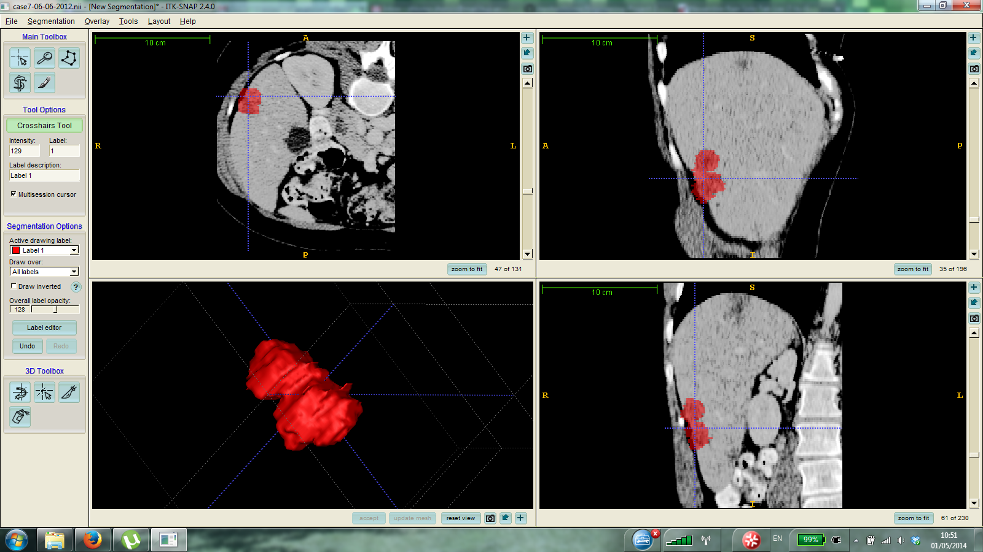

הMESH שיצא לנו נראה כך:

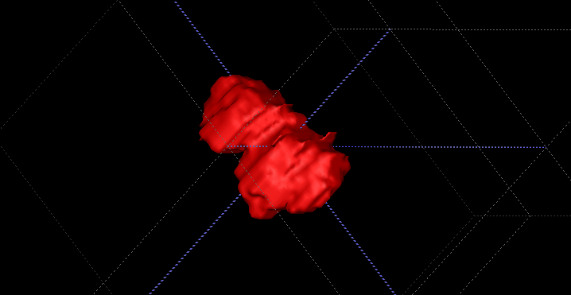

כמו כן, פתחנו GIT ב GITHUB מכיוון שSOURCEFORGE לא היה נוח מספיק.

הURL לGITHUB הינו:

<https://github.com/mosheshlomo/Engineering-Project-2014-15>